МИНИСТЕРСТВО НАУКИ И ВЫСШЕГО ОБРАЗОВАНИЯ
ФЕДЕРАЛЬНОЕ ГОСУДАРСТВЕННОЕ БЮДЖЕТНОЕ ОБРАЗОВАТЕЛЬНОЕ
УЧРЕЖДЕНИЕ ВЫСШЕГО ОБРАЗОВАНИЯ
«РОССИЙСКИЙ ГОСУДАРСТВЕННЫЙ ПЕДАГОГИЧЕСКИЙ УНИВЕРСИТЕТ им. А. И. ГЕРЦЕНА»

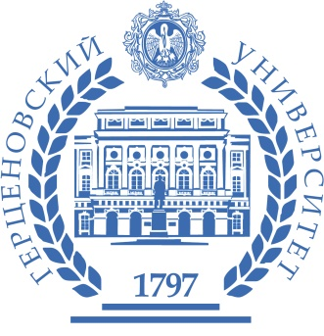

Направление подготовки/ Специальность подготовки
__________________________________________________________________

Основная (профессиональная) образовательная программа
__________________________________________________________________
( профиль, магистерская программа, специализация)

Выпускная квалификационная работа

_________________________________________________________________
_____________________________________________________________

Обучающегося __курса
Форма обучения
ФИО

Научный руководитель:
доктор экономических наук, профессор
ФИО

Рецензент:
Кандидат педагогических наук, доцент
ФИО

Санкт-Петербург
2019

